GEO LLMO 会社比較
GEO/LLMO対策におすすめの会社7選を徹底比較
サイト診断起点か、質問データ起点か。4つの型で見る選び方
2026年5月19日 約8,000文字

【結論】
GEO/LLMO対策会社は「質問データ起点」から設計するAscent Networksがおすすめ

「ChatGPTに自社サービスを聞いたら、競合の名前ばかりが出てきた」と感じたことはありませんか。
AI検索の利用が一気に広がる中で、自社が引用されないという課題に直面する企業が増えています。GEO/LLMO対策の必要性は分かっていても、どの会社に頼めばよいかの判断は難しいのが現状です。
この記事を読めば、日本の主要なGEO対策会社7社の特徴と違いを4つの型で把握できます。さらに、自社の課題に合うパートナーを選ぶための5つの基準も整理しています。
そもそもGEO対策とは何か
GEO(Generative Engine Optimization)とは、ChatGPT、Gemini、Perplexity、Google AI Overviewなどの生成AIに、自社のコンテンツを引用・推薦してもらうための最適化施策を指します。LLMO(Large Language Model Optimization)もほぼ同義で使われます。
従来のSEOが「検索結果ページの上位表示」を目指す施策であるのに対し、GEOは「AIの回答文に自社が組み込まれる」状態を目指します。クリックされて訪問されるのではなく、AIの回答そのものに引用されることが新しい露出の形になります。
SEO と GEO の違い(比較表)
比較軸 | SEO | GEO(LLMO)
対象 | Google・Yahoo!などの検索エンジン | ChatGPT・Gemini・Perplexity・AI Overview
ゴール | 検索結果ページでの上位表示 | AIの回答文での引用・推薦
評価単位 | ページ全体・キーワード | パッセージ(文節)・質問への意味的一致
ユーザー行動 | 検索結果をクリックして訪問 | AIの回答で完結 or 引用元として遷移
成果指標 | 検索順位・流入数・CTR | 引用率・Brand Visibility・Share of Voice

両者は対立するものではありません。AI検索の多くは検索結果上位のコンテンツを参照するため、SEOで評価される土台があるサイトはGEOでも有利になります。
関連記事：SEOとGEOは何が違うのか？検索最適化と生成AI最適化を比較。
なぜ今、GEO対策会社への相談が増えているのか
AI検索の利用は現在も加速度的に増加しています。海外の調査レポートによれば、生成AI経由のトラフィックは従来のSEO経由と比べてCVR(コンバージョン率)が約23倍高いというデータも報告されています。比較検討段階のユーザーがAIの回答を意思決定に直結させているからです。
データ根拠：Ahrefsの調査
特にBtoB領域では、AIに「おすすめのSaaSは?」と聞かれた際に推薦された企業が、そのまま問い合わせリストに入るケースが増加しています。今までは営業力で優っていて契約につながっていてもAIの回答で他社を推奨していた場合、負けてしまう可能性もあります。もうすでにAI回答に名前が載らない企業は、検討の土俵にすら立てない構造が生まれつつあります。
この変化を背景に、2025年後半から2026年にかけて日本国内でも、GEO/LLMO対策を専門に掲げる会社が一気に増えました。次の章では、その中でも実績と専門性が確認できる主要7社を比較していきます。
GEO対策会社は4つの型に分かれる(独自分類)
Ascentが日本のGEO対策会社を独自に調査した結果、各社のサービスは表面的には似ていますが、設計思想に着目すると明確に4つの型に分類できることが分かりました。
型 | 特徴 | 代表的な会社
SEO老舗対応型 | SEO実績10〜20年の老舗。GEOは既存SEOの拡張機能として提供。 | ジオコード / SEOジャパン
GEO/LLMO専業型 | いち早くLLMOを前面に出した専業ポジション。サービスライン多数。 | 東京SEOメーカー / メディアグロース
ツール+コンサル融合型 | GEO計測ツールを軸に、コンサルへのアップセル構造。 | ミエルカ / ニュートラルワークス
需要起点型 | ユーザーの実際の質問データから逆算してコンテンツを設計。 | Ascent Networks

多くの会社が「サイト診断 → 構造最適化 → コンテンツ修正」という供給側の起点でGEOを設計しています。一方、「ユーザーが実際にAIに何を質問しているか」という需要側の起点から逆算するプレイヤーは、現時点で極めて少数です。
ポジショニングマップ: 各社はどこに位置するか
4つの型を2軸で可視化したのが下のポジショニングマップです。横軸は「対策の起点(サイト中心 or ユーザー中心)」、縦軸は「サービスの主軸(戦略コンサルティング or ツール/プラットフォーム)」を示しています。
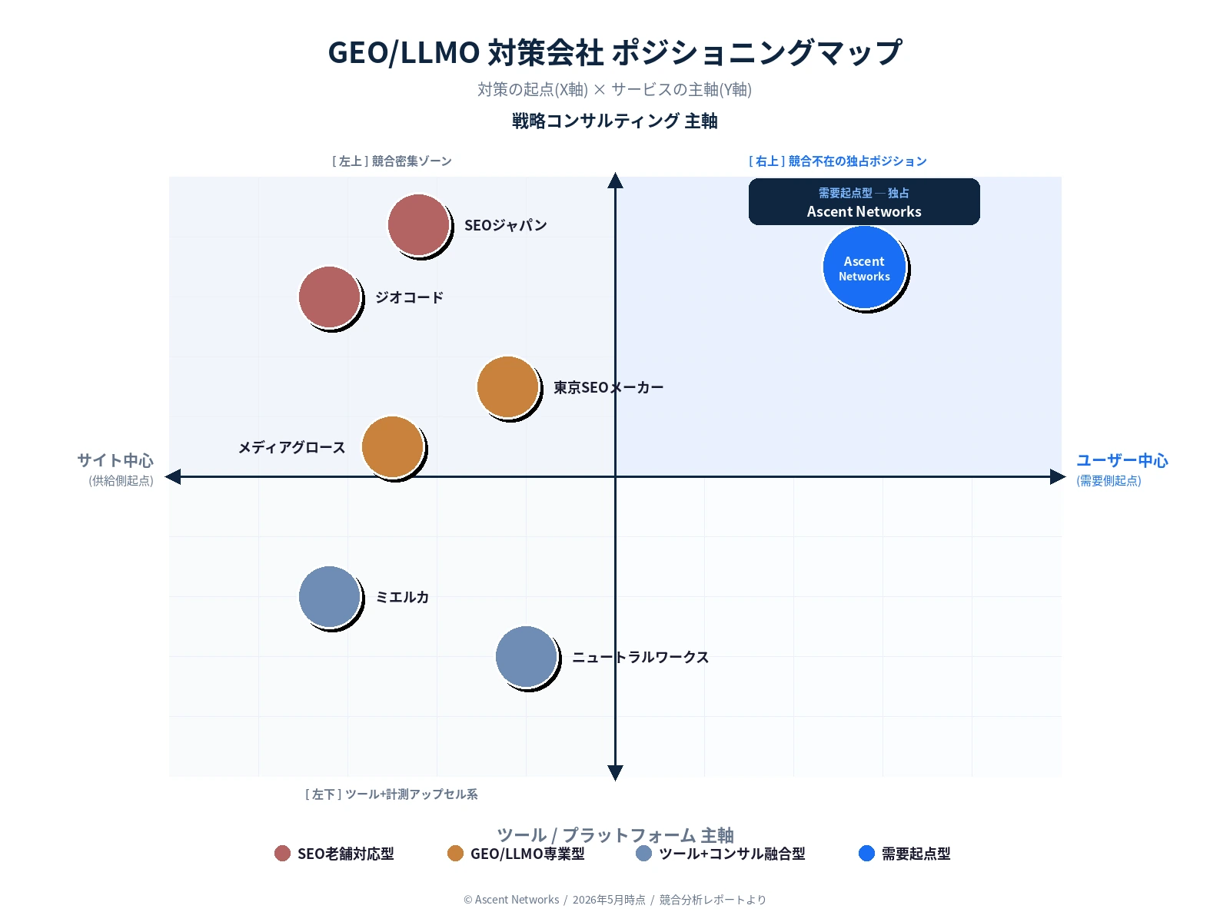
図: 競合6社 vs Ascent Networks ポジショニングマップ
ポジショニングマップから読み取れる3つのこと
マップを見ると、3つの重要な事実が浮かび上がります。
- 競合6社はすべて左側(サイト中心象限)に集中しており、差別化が薄く価格競争に陥りやすい構造になっている
- 右上(ユーザー中心 × 戦略コンサル)象限はAscent Networksが独占しており、需要起点で戦略を設計するプレイヤーは他に存在しない
- 計測ツール系(ミエルカ・ニュートラルワークス)は左下に位置し、可視化は強いが戦略設計の深度は限定的
GEO(LLMO)対策におすすめの会社7選
ここからは、2026年5月時点で実績と専門性が確認できる7社を、上記の4つの型に沿って紹介します。
各社の特徴を一覧で確認できるよう、主要な比較軸でまとめました。
会社名 | 型 | 起点 | 特徴的な強み | 向いている企業
Ascent Networks | 需要起点型 | ユーザーの質問データ | リスニングマインド・特許ベース設計 | 質問データから逆算したい企業
ジオコード | SEO老舗対応型 | サイト診断 | 東証上場・20年実績 | 信頼性重視の大手企業
SEOジャパン | SEO老舗対応型 | サイト診断 | E-E-A-T・コンテンツ品質 | メディアサイト運営企業
東京SEOメーカー | GEO専業型 | サイト診断 | 業界最多サービスライン | 包括対応を望む企業
メディアグロース | GEO専業型 | サイト診断 | 業界最速・低価格 | 小さく始めたい企業
ミエルカ | ツール融合型 | 計測・可視化 | 計測ツール + コンサル | 数字で現状把握したい企業
ニュートラルワークス | ツール融合型 | 総合デジマ | SEO・UI/UX・広告の総合力 | デジタル全般を外注したい企業

1. 株式会社Ascent Networks(需要起点型)
Ascent Networksは、日本で唯一「ユーザーのニーズを調査しAIに実際に問いかけている質問の生成」から起点にGEOを設計するコンサルティング会社です。同社はGoogleの検索データを基盤とした消費者行動分析ができる「リスニングマインド」というツールを開発運営しており、消費者インテント（消費者の本音）を可視化することにおいて非常に高い技術を持っています。
そのリスニングマインドを利用し、ユーザーのニーズから逆算して質問を生成します。
加えてGoogle・Microsoftの検索特許(Passage Ranking、Intent Ranking、Embedding Similarity)をベース独自のスコアリングロジックを開発。従来では困難だった定量的な評価を可能にしました。
Ascentの強み
- 消費行動分析ツール「リスニングマインド」を基盤とした消費者インテント（消費者の本音）から逆算して質問を生成
- 質問クラスター生成 → GAP分析 → コンテンツ対応 → モニタリングの4段階プロセス
- 10点評価スコアリング (意味的類似度・直接回答・具体性・完結性など)による定量的なGAP分析
- Google/Microsoft検索特許を解析した設計思想
既存のGEO対策に取り組んだものの効果が出なかった企業や、AI検索における自社の立ち位置をデータで把握したい企業に特に適しています。
2. 株式会社ジオコード(SEO老舗対応型)
ジオコードは創業20年を超え、東証スタンダードに上場するSEOの老舗企業です。4,000サイト以上の支援実績を持ち、SEO/コンテンツ/オウンドメディア対策を軸に、GEO(AIO/LLMO)を拡張サービスとして提供しています。
ジオコードの強み
- 東証スタンダード上場企業の信頼性と長期実績
- SEOとGEOの両輪で集客から問い合わせまで一貫支援
- 業界・規模を問わない幅広い対応経験
既存のSEO施策を継続しつつAI対策にも対応したい企業や、上場企業との取引を重視するエンタープライズ層におすすめです。
3. SEOジャパン(株式会社アイオイクス)(SEO老舗対応型)
アイオイクスは2002年創業の日本SEOの先駆者の1社です。E-E-A-T強化やコンテンツ品質向上を軸にAIO/GEO対応へ接近しており、トピッククラスターやFAQ拡張、外部言及強化に関する知見が豊富です。
SEOジャパンの強み
- 20年以上のSEO実績に裏付けされた方法論
- E-E-A-T観点でのコンテンツ品質向上に強み
- トピッククラスター設計のノウハウ蓄積
大規模なコンテンツ資産を保有するメディアサイトや、SEOとの統合的な運用を望む企業に向いています。
4. 東京SEOメーカー(GEO/LLMO専業型)
東京SEOメーカーは「AI検索で選ばれるようになる」をスローガンに、LLMO対策に特化した会社です。テクニカル/コンテンツ/外部/インハウス/格安/ローカル/海外まで、日本最多レベルのサービスラインナップを揃え、2,000社以上の支援実績を持ちます。LLMO関連書籍の出版もしています。
東京SEOメーカーの強み
- 業界最多レベルのサービスラインナップ
- 構造化データ・エンティティ・E-E-A-Tの総合対応
- 外部サイテーション獲得の独立サービス化
複数のサービスを組み合わせて包括的にGEO対策を進めたい企業に適しています。
5. 株式会社メディアグロース(GEO/LLMO専業型)
メディアグロースは2025年3月に業界最速でLLMO特化型コンサルティングサービスを開始した会社です。単発20万円からという参入しやすい価格設定と、「業界初」というポジショニングを武器にしています。
メディアグロースの強み
- 業界最速でのLLMOサービス参入(先行者ポジション)
- 単発20万円からの低価格な入り口
- 構造化マークアップ・llms.txt・FAQ最適化の網羅
まずは小さく試したい企業や、予算を抑えてLLMO対策をスタートしたい企業に向いています。
6. 株式会社Faber Company(ミエルカ)(ツール+コンサル融合型)
ミエルカ(Faber Company)は東証スタンダード上場のSEOツールベンダーです。ミエルカSEOの1,900社以上のユーザーベースを背景に、ミエルカGEOという計測ツールを提供。AI検索における自社の「見え方」を数値化することを入口に、コンサルティングへの拡張をしています。
ミエルカの強み
- ChatGPT・Gemini・AI Overviewでの自社可視性を日次トラッキング
- GA4連携・競合比較・可視化ダッシュボード
- ミエルカSEOユーザーへのアップセル構造
「現状を数字で把握すること」から始めたい企業や、既にミエルカSEOを利用している企業におすすめです。
7. 株式会社ニュートラルワークス(ツール+コンサル融合型)
ニュートラルワークスは、SEO・UI/UX・広告運用を統合的に提供する総合デジタルマーケティング会社です。「AIO」という独自用語で、サイト診断からキーワード戦略、コンテンツ制作、実装までを一気通貫で支援しています。
ニュートラルワークスの強み
- SEO・UI/UX・広告の総合力
- 集客からCVRまでの一気通貫支援
- Web制作・実装力を兼ね備えた体制
社内にWeb専門チームを持たず、デジタル全般を外部に委ねたい中堅企業に向いています。
GEO対策会社の選び方 失敗しない5つのポイント
7社の中から自社に合う1社を選ぶには、以下の5つの基準で評価することをおすすめします。
ポイント1 ：「サイト診断起点」か「質問データ起点」かを確認する
これが最も重要な分岐点です。多くの会社は「現在のサイトを診断して構造を最適化する」アプローチをとります。これは「既存のコンテンツを直す」発想です。
一方で、「ユーザーがAIに実際に何を質問しているか」を把握した上で、足りないコンテンツを新規作成する発想が「ないものを作る、新規作成」アプローチです。後者を実現するには、消費者ニーズの把握が必要不可欠です。
ポイント2 ：対応するAIエンジンの範囲を確認する
ChatGPTだけに対応する会社、ChatGPT・Gemini・Perplexity・AI Overviewをすべてカバーする会社など、対応範囲には差があります。自社のターゲット顧客がどのAIを使っているかを想定した上で、対応範囲を確認しましょう。
ポイント3 ：効果測定のKPIとレポート頻度を確認する
「引用回数」「Brand Visibility」「Share of Voice」「AI Traffic」などの定量指標を月次以上の頻度でレポートできるかを確認します。施策実行だけして効果を曖昧にする会社は避けるべきです。
ポイント4 ：SEO実績の有無を確認する
GEO/LLMOとSEOの関係性は深いです。SEO実績のない会社にGEOを依頼すると、サイト全体の検索パフォーマンスが低下する懸念もあります。
ポイント5 料金体系と最低契約期間を確認する
単発診断、月額コンサル、年間契約など、料金体系は会社により大きく異なります。GEO/LLMO診断は20万〜100万円、月額型コンサルティングは月額20万〜100万円が市場相場です。最低契約期間も6カ月〜12カ月の幅があるため、自社の予算とリスク許容度に合わせて選びます。
GEO対策の費用相場はいくらか
2026年5月時点での費用相場を整理すると、以下の通りです。
サービス種別 | 料金相場 | 内容
初期診断(単発) | 20万〜100万円 | AI可視性診断・競合比較・改善提案
月額コンサルティング | 月額20万〜100万円 | 戦略立案・コンテンツ設計・モニタリング
コンテンツ制作 | 1本5万〜30万円 | Passage最適化・FAQ・Schema実装
フルパッケージ(年間) | 年間500万〜2,000万円 | 診断・コンサル・制作・運用を一括

対象キーワード数、サイト規模、支援範囲によって料金は変動します。複数社から見積もりを取り、料金と支援内容のバランスを比較することをおすすめします。
GEO対策会社に依頼する前に整理すべき5つのこと
会社選びの精度を上げるには、相談前に自社側で以下を整理しておくと効果的です。
- 目的の明確化: なぜGEO対策をするのか、ゴールは何か
- 対象キーワード・質問の仮説: 顧客がAIに聞きそうな質問を10〜20個書き出す
- 現状の課題: SEOやコンテンツマーケで困っていることは何か
- 予算と期間: 単発か継続か、月額の許容範囲
- 社内リソース: 実装・コンテンツ制作を内製できるか、外注必須か
GEO対策会社に関してよくある質問
Q | GEO対策の効果はどれくらいの期間で出ますか?
A | 一般的に4〜6週間で初期の引用変化が見え始め、3〜6カ月で明確な差が出るケースが多いです。ただし既存コンテンツの状態や対象キーワードの競争度合いによって変動します。

Q | SEO対策と並行して進めても問題ありませんか?
A | 問題ありません。むしろSEOで上位表示されているコンテンツはAIにも参照されやすいため、相乗効果が期待できます。SEOとGEOを一体で運用する会社も増えています。

Q | 中小企業でもGEO対策は必要ですか?
A | 業種にもよりますが、AI検索の利用率が高まる中で、BtoB領域では特に必要性が高まっています。月額20万円台から始められるサービスもあるため、まずは小規模に始めることも可能です。

Q | GEO対策は内製でもできますか?
A | 質問形ヘッダーの導入、FAQ Schemaの実装など、基本的な施策は内製でも可能です。ただし、質問データの体系的な収集や、複数AIでの効果測定には専門ツールが必要なため、外部パートナーの活用が効率的です。

Q | どの会社も同じようなサービスに見えます。違いはどこにありますか?
A | 表面的なサービスメニューは類似していても、設計思想に大きな違いがあります。「サイトを診断して直す」のか「ユーザーの質問から逆算する」のかを確認すると、各社の本質的な違いが見えてきます。
まとめ 自社に合う1社を見極めるために
本記事では、日本のGEO/LLMO対策会社7社を4つの型で整理し、選び方の5つのポイントを解説しました。重要なポイントを最後に振り返ります。
- GEO対策会社は「SEO老舗対応型」「GEO/LLMO専業型」「ツール+コンサル融合型」「需要起点型」の4類型がある
- ポジショニングマップで見ると、競合6社は左側に集中し、右上(ユーザー中心 × 戦略コンサル)はAscentが独占
- 選び方の5つの基準: 起点・対応AI範囲・KPI・SEO実績・料金体系
- 費用相場は月額20万〜100万円、初期診断は20万〜100万円
- 相談前に目的・質問仮説・課題・予算・リソースを整理する
AI検索の世界では「比較検討の主戦場」がGoogle検索からAI回答へと移りつつあります。早期に対策を始めた企業ほど引用ポジションを獲得しやすい構造です。本記事を参考に、自社に最適なパートナーを見つけてください。
監修
株式会社Ascent Networks GEO戦略室。Google・Microsoftの検索特許分析と、リスニングマインドの日本語AI質問データを軸に、需要起点のGEO戦略を提供。Samsung Japanをはじめとする企業のAI Visibility改善を支援。
出典・参考
各社サービスページ、公開資料、業界調査レポート(2026年5月時点)。本記事の情報は2026年5月19日時点の最新情報に基づいて作成しました。

